九十四學年度
第ㄧ學期

台北市立松山高中 第ㄧ次期中考 高三社會組 數學乙 試題
三 年 班 號 .
ㄧ、多選題 . 20 %
( 每題有5個選項 , 答案可能是ㄧ個、二個、三個 … , 請選出正確選項 ; 並標示在答案卷上
對應題號之空格內 , 每題全對者得5分 , 答錯不倒扣 , 未答者不給分 ; 只錯ㄧ個選項可獲3
分 , 錯兩個或兩個以上選項者不給分。)
1. 設A、B都是2階方陣 , 且以下之運算皆有定義 , 試判斷下列各敘述 , 何者恆成立 ?
(A) 若AB = 0₂ , 則BA = 0₂ (B) 若AB = I₂ , 則BA = I₂ (C) 若A² = 0₂ , 則A = 0₂
(D) 若AB = 0₂ , 則A = 0₂ 或B = 0₂ (E) 若A² = I₂ , 則A = I₂ 或A = − I₂
〈 其中0₂、I₂ 分別表示2階的零矩陣、2階的單位矩陣 〉

2. 設A、B、C都是3階方陣 , 且以下之運算皆有定義 , 試判斷下列各敘述 , 何者恆成立 ?
(A) ( A ⋅B ) ⋅ C = A ⋅ ( B ⋅ C ) (B) ( A + B )² = A²+ 2 AB+ B² (C) ( A ⋅B ) ⁻¹ = B ⁻¹ ⋅ A ⁻¹
(D) det ( A + B ) = det ( A ) + det ( B ) (E) det ( 3A ) = 3 det ( A )
〈 其中det ( A ) 表示矩陣A的行列式值 〉

3. 在下列各矩陣中 , 試判斷何者具有反矩陣 ?
(A) 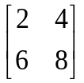 (B) 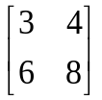 (C) 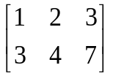 (D) 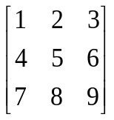 (E) 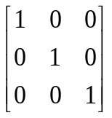
4. A是2階方陣 , 已知A ⋅ 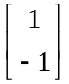 = 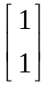及A ⋅ = 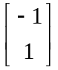 , 若有a、b使得A ⁴ ⋅ 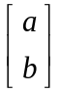 = 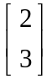 , 則
(A) a = − 2 (B) b = 3 (C) A ² ⋅ = (D) A ³ ⋅ = (E) A是ㄧ旋轉矩陣
二、填充題 : 60 % ( 每格5分 )
1. 設矩陣A = [ a _{i j} ] _{5 ×4} , 若a _{i j} = 3 i − j ² , 則矩陣A的第2行之元素的總和為 (a) 。

2. 設 A =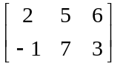 , B =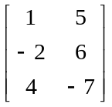 , 則2B = (b) 。 AB = (c) 。

3. 設A =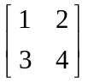 , B =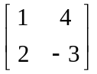 , C =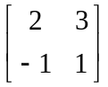 ; 若AX + 2B = 3C , 則
(1) A ⁻¹ = (d) 。 (2) X = (e) 。

4. 設將下列之方陣乘開 , 則 (1) 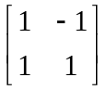 ³ = (f) 。 (2) ¹⁰ = (g) 。

5. 在坐標平面上 , 將點P( 4 , − 2 ) 作下列各變換 , 試分別求出變換後之點坐標 :
(1) 對直線 (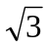 − 1 ) x − ( + 1 ) y = 0 鏡射後之點坐標為 (h) 。
x
B
y
A
D
C
(2) 沿x軸推移y坐標的3倍後之點坐標為 (i) 。

6. 如右圖 , 矩形ABCD , 若A( − 4 , 3 )、B( 0 , 0 ) , 且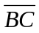= 10 ,
則C點的坐標為 (j) , D點的坐標為 (k) 。

7. 設圓 : x ² + y ²− 2x + 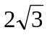y = 0 經逆時針旋轉60° 後 ,變成另一圓的方程式為 (l) 。

三、計算題 : 20 % ( 每題10分 )
1. 關於方程組 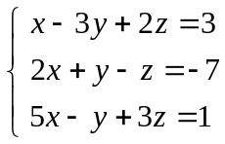 , 令X = 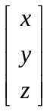 , A = 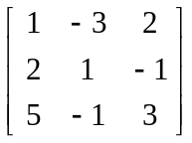 , B = 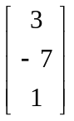 ,
則方程式 A ⋅X = B 與上述方程組同義 ; 試回答下列各題 :
(1) 試求A ⁻¹ = ?
(2) 以矩陣的運算 , 利用A ⁻¹ 解方程組 , 求x = ?, y = ?, z = ?

2. 設下圖之正方形ABCD , 其中A( 0 , 0)、B(1 , 0) , 將ABCD之各頂點經一系列的變換後 ,
逐步映至A₄ B₄ C₄ D₄ , 其中經過M、N、P、Q四個變換 , 依序將A點映至A₁ , A₁映至A₂ ,
A₂映至A₃ , A₃映至A₄ , B點映至B₁ , B₁映至B₂ , ……… , 其餘的各頂點依此類推 ,……
以下圖表示每個變換的過程 :
y
y
y
y
y
B₄(3,5)
C₄(6,5)
D₁(0,3)
C₁(3,3)
B₂(0,3)
C₂(3,3)
C₃(5,3)
B₃(2,3)
D
C
M
N
P
⇒
Q
⇒
⇒
⇒
D₄(4,2)
A₄(1,2)
x
x
x
x
A
A₁
A₂
B(1,0)
B₁(3,0)
D₂(3,0)
x
x
A₃
D₃(3,0)

(1) 試分別寫出M、N、P三個變換的矩陣表示。
(2) 設T表示M、N、P、Q四個變換的合成 , 試求T ( x , y )。

九十四學年度
第ㄧ學期

台北市立松山高中 第ㄧ次期中考 高三社會組 數學乙 答案卷
三 年 班 號 .
ㄧ、多選題 . 20 %
( 每題有5個選項 , 答案可能是ㄧ個、二個、三個 … , 請選出正確選項 ; 並標示在答案卷上
對應題號之空格內 , 每題全對者得5分 , 答錯不倒扣 , 未答者不給分 ; 只錯ㄧ個選項可獲3
分 , 錯兩個或兩個以上選項者不給分。)
1. | 2. | 3. | 4.

二、填充題 . 60 % ( 每格5分 )
(a) . | (b) . | (c) . | (d) .
(e) . | (f) . | (g) . | (h) .
(i) . | (j) . | (k) . | (l) .

三、計算題 : 20 % ( 每題10分 )

九十四學年度
第ㄧ學期

台北市立松山高中 第ㄧ次期中考 高三社會組 數學乙 答案卷
三 年 班 號 .
ㄧ、多選題 . 20 %
( 每題有5個選項 , 答案可能是ㄧ個、二個、三個 … , 請選出正確選項 ; 並標示在答案卷上
對應題號之空格內 , 每題全對者得5分 , 答錯不倒扣 , 未答者不給分 ; 只錯ㄧ個選項可獲3
分 , 錯兩個或兩個以上選項者不給分。)
1. | 2. | 3. | 4.
B | AC | AE | BCE

二、填充題 . 60 % ( 每格5分 )
(a) . 25 | (b) . 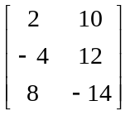 | (c) . 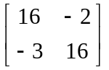 | (d) . 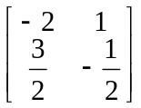
(e) . 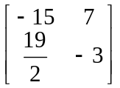 | (f) . 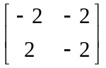 | (g) . 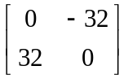 | (h) . (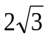− 1,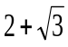)
(i) . ( − 2 , − 2 ) | (j) . ( 6 , 8 ) | (k) . ( 2 , 11 ) | (l) . ( x − 2 )² + y ² = 4

三、計算題 : 20 % ( 每題10分 )

1. (1) A ⁻¹ = 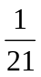 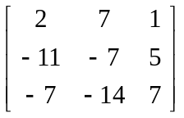 = 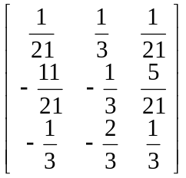
(2) 數對 ( x , y , z ) = ( −2 , 1 , 4 )

2. (1) M =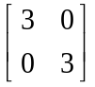 , N =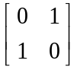 , P =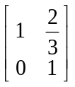
(2) T ( x , y ) = 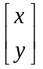 +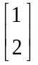 = 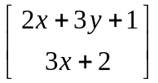
⇒ T ( x , y ) = ( 2x + 3y + 1 , 3x + 2 )

